ВВЕДЕНИЕ

При проектировании систем автоматического управления и других систем возникают задачи разной природы, к которым относятся задачи оценивания и идентификации, технической диагностики и промышленных испытаний, синтеза и оптимизации систем управления. Причем большинство задач создания и исследования систем управления формулируются как оптимизационные, которые связаны с оптимизацией алгоритмов управления, выбора технических средств из заданной номенклатуры, стоимости, надежности, эксплуатационной технологичности и т.д. Задачи оценивания и идентификации, технической диагностики и промышленных испытаний также имеют оптимизационный характер. Почему большинство задач разработки систем автоматизации приводят к задачам оптимизации имеет достаточно логичное объяснение. В большинстве случает ставится задача достижения лучших показателей при имеющихся ограничениях функционирования системы. Формализация этих задач приводит к поиску экстремумов функций и функционалов в условиях многоэкстремальности и сложных ограничений.
Как оптимизационные также формулируются задачи планирования оптимального эксперимента, результаты которого используются, чаще всего, для идентификации или оптимизации режимов работы объектов управления (ОУ).
Для решения задач проектировании систем управления существуют как аналитические, так и численные методы, среди которых выделяются экспериментально-статистические методы (ЭСМ).
Экспериментально-статистические методы применяются в тех случаях, когда использование аналитических и численных методов либо требует громоздких выкладок и значительных затрат, либо вообще невозможно.
Процесс создания аналоговых и цифровых систем автоматизации и управления включает следующие этапы:
1) исследование ОУ;
2) разработка математических моделей (идентификация) ОУ;
3) оценка состояния объекта;
4) структурный синтез системы управления;
5) параметрическая оптимизация алгоритмов управления;
6) применение алгоритмов управления на объекте;
7) схемотехнический синтез системы управления;
8) монтаж и наладка;
9) ввод в эксплуатацию.
Обобщенная процедура проектирования алгоритмов САУ дана на рис. 1, которая также может быть реализована в автоматизированном или автоматическом режимах [50].
Исследование ОУ выполняется с целью получения достаточной информации о нем для того, чтобы разработать его математическую модель, которая затем используется для решения задач управления, оптимизации, адаптации и т.д. Это является отправной точкой процесса проектирования систем управления и необходима для разработки математических моделей объекта, сигналов, детальной формулировки задачи автоматизации и решения последующих задач проектирования.
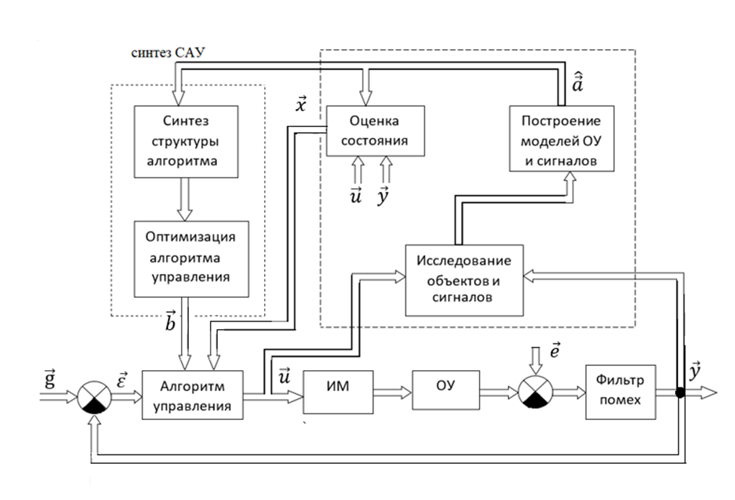
Рисунок 1 Обобщенная схема проектирования системы управления.

Информация о объекте может быть представлена в различных формах: в виде доступных непосредственному измерению входов, выходов, переменных состояния; в форме моделей ОУ и сигналов; в форме оценок сигналов и состояний ОУ; в виде табличных данных, полученных в ходе эксперимента.
Экспериментальный метод используется при недостаточных априорных данных и основан на результатах измерений входных и выходных величин объекта. Так как результаты эксперимента всегда можно представить в табличной форме, то экспериментальные методы разработки математических моделей также называют методами обработки табличных данных.
Спектр возможных применений экспериментальных методов очень широк: они могут использоваться при исследовании реальных объектов, пилотных установок, физических, математических и имитационных моделей.
Экспериментально-статистические методы принятия решений особенно широко используется при создании и эксплуатации АСУ ТП [4-7]. В АСУ ТП решаются задачи оптимизации технологических процессов, которые представляют собой три связанных между собой этапа проектирования:
1) оптимальное планирование эксперимента;
2) построение математической модели процесса по данным эксперимента;
3) постановка задачи оптимизации технологического процесса и ее решение с использованием найденной экспериментально-статистической модели.
АСУ ТП решает задачи автоматизации и оптимизации технических и технологических процессов на уровне отдельных установок, участков и цехов, а задачи организационно-управленческого характера возлагается на АСУП – автоматизированную систему управления предприятием.
В современной зарубежной терминологии АСУП представляет совокупность таких систем, как MES (Manufacturing Execution Systems - оперативное управление производством), ERP (Enterprise Resource Planning - планирование ресурсов предприятия) и OLAP (On-Line Analytical Processing - оперативная аналитическая обработка) системы.
Существенный вклад в теорию оптимального эксперимента внесли советские и российские ученые.
1 ОСНОВЫ ЭКСПЕРИМЕНТАЛЬНО-СТАТИСТИЧЕСКИХ
МЕТОДОВ

1.1 Общая характеристика методов

Идентификация [1, 2] является первой стадией создания систем автоматизации и управления. В строгом смысле под идентификацией понимают разработку (построение) математической модели ОУ на основе данных эксперимента, проведенного на ОУ. По другому говоря, идентификация есть экспериментально-статистический метод разработки математических моделей. Экспериментально-статистические методы позволяют решать задачи структурной и параметрической идентификации. В большинстве случаев возможен полный статистический анализ полученных результатов. Экспериментальные методы являются не только более "осторожными" по сравнению аналитическими методами, но и более точными.
Другой подход к получению математических моделей называют детерминистическим или аналитическим, когда искомую модель получают путем анализа закономерностей явлений, имеющих место в объекте. В основе детерминистического подхода лежат теоретические представления о природе исследуемого процесса. Однако теоретическое рассмотрение не в состоянии учесть все многообразие реально действующих факторов. При разработке математического описания сложных объектов, обладающих большим количеством взаимосвязей, многими факторами приходится пренебрегать. Поэтому часто полученная математическая модель является грубой, обладая невысокой точностью. Кроме того, данный подход является очень трудоемким и длительным. Он предполагает знания большого количества априорной информации, что на реально действующих объектах часто невозможно. В силу указанных недостатков детерминистический подход при разработке математических моделей применяется лишь для относительно простых, хорошо изученных объектов.
В литературе часто под идентификацией понимают разработку математических моделей в целом, т.е. как используя ЭСМ, так и аналитические методы. Это есть широкое толкование термина идентификация.
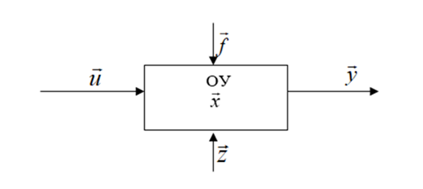
Объект исследования может быть представлен в виде блок-схемы (рис.1.1). Совокупность переменных, характеризующая объект, разбита на следующие группы:

Рисунок 1.1. Блок-схема объекта управления.

1) контролируемые и управляемые входные переменные
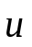= [u₁, u₂, ... , u_{k}]^{т}.
Значения входных переменных, как правило, заключены в определенном интервале, задаваемом технологическим регламентом процесса или техническими ограничениями:
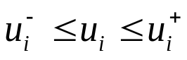 , ∀ i=1,..,k ;
2) контролируемые, но неуправляемые переменные
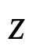 =[z₁, z₂, ... , z_{S}]^{т},
т.е. измеряемые входные переменные объекта, целенаправленное изменение которых невозможно;
3) неконтролируемые и неуправляемые переменные
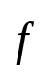 = [f₁, f₂,..., f_{l} ]^{т}.
Это возмущающие воздействия, у которых временные характеристики, точки приложения и интенсивность действия носят случайный характер и не поддаются определению;
4) выходные переменные
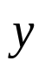=[у₁, у₂, ... , у_{n}]^{т} cодержат сведения о количественных и качественных характеристиках выходного продукта. Как выходную величину часто выбирают некоторый обобщенный технико-экономический показатель, оценивающий качество и эффективность работы системы. В этом случае
выходная величина-скаляр;
5) вектор состояния
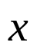 = [x₁, x₂, … ,x_{n}]^{т}
представляет собой набор внутренних переменных – координат состояния, которые определяют положение (состояние) ОУ для каждого момента времени. Совокупность всех возможных координат состояния образует пространство состояний.

